Состоялось заседание Совета МОООП
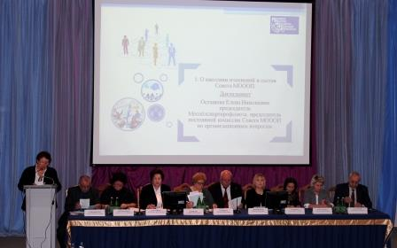
30 НОЯБРЯ Т.Г. состоялось заседание Сова МОООП с повесткой «О выполнении решений Генерального Совета ФНПР от 25 октября 2017 года и задачах профсоюзов Подмосковья в современных условиях».
В заседании Совета приняли участие приглашенные:
Сырокваша Анатолий Федорович – Секретарь Федерации независимых профсоюзов России (ФНПР), представитель ФНПР в Центральном федеральном округе.
Фаевская Ирина Клавдиевна – Министр Социального развития Московской области, Координатор МОТК стороны Правительства Московской области.
Козырев Владимир Иванович – Генеральный директор исполнительной дирекции Московского областного союза промышленников и предпринимателей (региональное объединение работодателей).
Хаймурзина Эльмира Абдулбариевна - Заместитель Председателя Правительства Московской области.

